
派約里亞．小巨匠幼兒園

Name：Abbie(游欣怡) Period：2025 / 06/23~ 06/27 Class：Orange
Time | 星期一  Mon | 星期二  Tue | 星期三  Wed | 星期四  Thu | 星期五  Fri
09:30  /  10:10 | Language Art（Phonics） | 戶外教學  ＊地點：  中央公園～  特色飛航館  ＊學習目標：  1.接觸大自然  2.走到戶外來學習  3.認識搭飛機的流程及物品  4.學習遵守團體行動的規則  ＊交通工具：  遊覽車  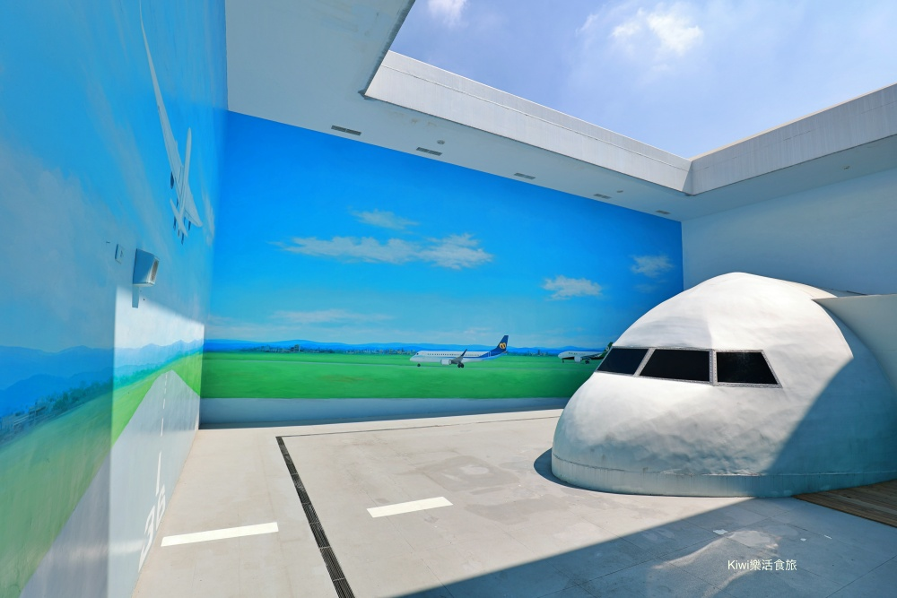 | Creative Math | Chinese | Writing
09:30  /  10:10 | Phonics B6  L.15 “-y” L.16 “oo”  Voc：  sky ,fry, cry, shy  book, look,  crook, good |  | 減法  ＊學習運用不同的方  式計算  ＊建立質與量的觀念  ＊練習本完成 | 許願池  ＊了解許願池的用意  ＊增進幼兒對兒歌的  樂趣  ＊認識國字【面】並  進行造詞遊戲 | Lesson 21  ＊認識各國家名稱  ＊熟悉大小寫字母的  書寫位置  ＊學習句型問句與答  句之辨別
10:10  /  10:50 | Language Art |  | Language Art | Language Art | Outdoor
10:10  /  10:50 | Music and Body Movement  Song：Creative Dancing  ＊發揮創意展現舞蹈  ＊樂於參與團體活動 |  | Student Book 3B  L.9Extreme Weather  Voc:  thunder, lightning,  a storm, a flood,  a typhoon, a tornado | Phonics B6  L.16 “oo”  Voc：book, look,  crook, good  ＊練習音節拼讀 | 活動身體  動動大小肌肉
10:50  /  11:30 | Creative Math |  | Orff | Language Art  （Phonics） | Language Art
10:50  /  11:30 | 減法  ＊學習文字敘述與算式的轉換  ＊增進數與量的概念  ＊加強減法運算能力 |  | 乘風飛行  ＊太鼓打擊練習  ＊認識旋律的級進  、跳進及同音反覆  ＊能夠自創舞步並欣  賞他人 | Student Book 3B L.9Extreme Weather  Extreme Weather  Voc, Sentence, TPR | Student Book 3B  L.9Extreme Weather Sentence：  What is that?  That is a typhoon.
14:30  /  15:10 | Human Ecology | Language Art | Human Ecology | Potential  Development | Human Ecology
14:30  /  15:10 | 認識電話  ＊認識從古至今的電  話  ＊運用觀察力發覺電話的演變  ＊能勇於參與討論 | Phonics B6  L.15 “-y”  Voc：  sky ,fry, cry, shy  ＊練習音節拼讀 | 藝術創作  ＊作品：紙電話  ＊運用摺紙技巧做出  手機並設計功能鍵  內容  ＊感受創作的樂趣  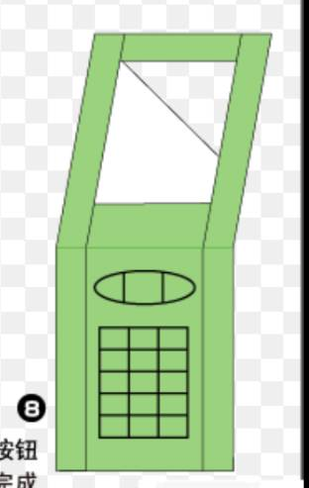 | A Rickshaw  ＊創作：人力車  ＊能正確的使用教具  ＊能收拾並整理好教  具盒並歸位完畢 | 認識電話  ＊知道各種電話  ＊專注聆聽說明  ＊能在課堂時間完  成遊戲本
15:10  /  15:50 | P E | Human Ecology |  | Human Ecology | Human Ecology
15:10  /  15:50 | 娃娃椅滑步車  ＊身體的動作協  條運用  ＊遵守活動規則  ＊注意運動安全 | 電話演變  ＊認識從古至今的電  話  ＊運用觀察力發覺電話的演變  ＊能勇於參與討論 |  | 認識電話  ＊能說出電話的功能  ＊知道各類型電話的  使用方法  ＊學習點線面的概念 | 小小彩繪家  ＊遊戲本彩繪  ＊能獨立完成繪畫、  剪貼之技能  ＊思考與專注力的  訓練
早上晨間活動 星期一、三：益智角 ＆ 靜思語時間 ； 星期二、四、五：晨操律動

靜思語：提起勇氣，承擔責任 Weekly sentence：Watch the sunset.

